ビーチテニス練習日程
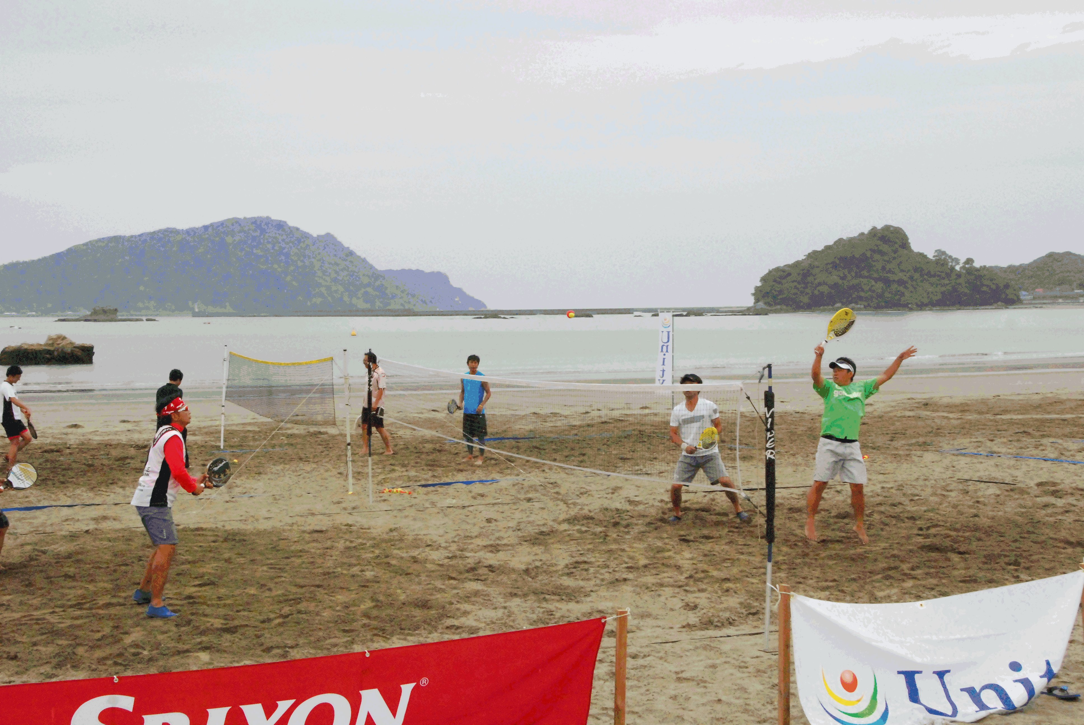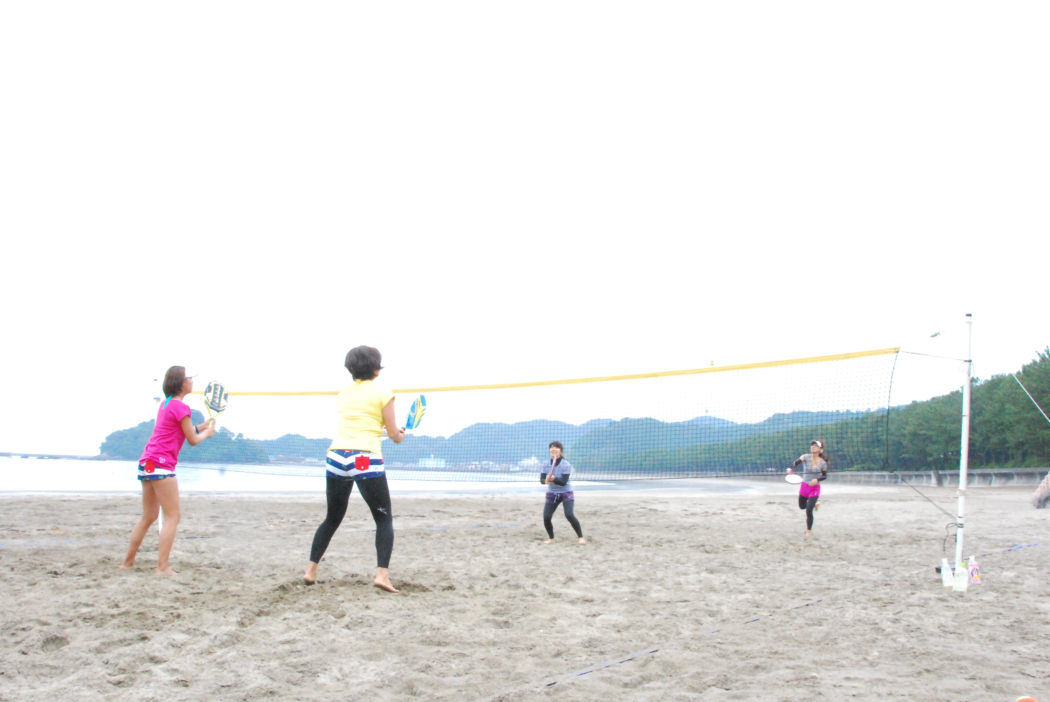
会場：都城市 早水公園
日時： １０月２５日（土） 午後１時～
１１月１・８・１５日（土） 午後１時～
会場：宮崎市 一つ葉ビーチ
日時： １０月２６日（日） 午後１時～
１１月９日（日） 午後１時～
＊体験会・イベント大会：１１月１６日（日）午前９時～

問い合わせ・連絡先 ０９０－５７２４－３６３０（片桐）
０９０－９４７８－５４８１・０７０－５５３０－７７４１（後迫）
０９０－９４９１－０３４９（鎌田）
０９０－１９２９－３９７９（清水）
※宮崎県テニス協会ホームページ http://www.mtennis.org/
都城 早水公園
